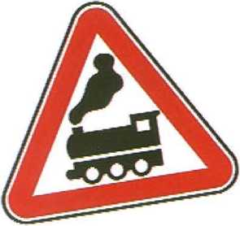

ЖЕЛЕЗНОДОРОЖНЫЙ ПЕРЕЕЗД:

ПРАВИЛА ДВИЖЕНИЯ И БЕЗОПАСНОСТИ

При движении через железнодорожный переезд будьте бдительными и неукоснительно соблюдайте правила дорожного движения.

ЗАПРЕЩАЕТСЯ ВЫЕЗЖАТЬ НА Ж/Д ПЕРЕЕЗД:

при закрытом или начинающем закрываться шлагбауме независимо от сигнала светофора

при запрещающем сигнале светофора, дежурного* по ж/д переезду

если за переездом образовался затор, который вынудит остановиться на переезде

если к переезду в пределах видимости приближается железнодорожное транспортное средство

транспортные средства

самовольно открывать шлагбаум

объезжать с выездом на встречную полосу движения стоящие перед железнодорожным переездом

провозить через переезд сельскохозяйственные, дорожные, строительные и другие машины и механизмы в положении, при котором они при транспортировке могут

стать препятствием

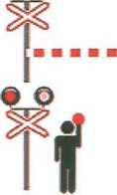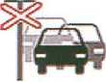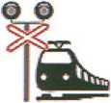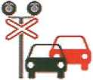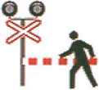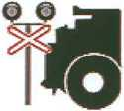

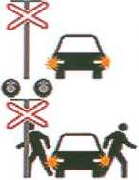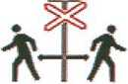

включить аварийную световую сигнализацию

немедленно высадить пассажиров

ПРИ ВЫНУЖДЕННОЙ ОСТАНОВКЕ НА Ж/Д ПЕРЕЕЗДЕ  
ВОДИТЕЛЬ ОБЯЗАН:

по возможности послать двух человек вдоль ж/д путей в обе стороны от переезда на 1 км (если одного, то в сторону худшей видимости) для подачи сигнала остановки

машинисту

принять меры для освобождения переезда

**Г СИГНАЛ ОСТАНОВКИ -**

круговое движение руки (днем - с лоскутом яркой материи или хорошо видимым предметом, ночью - с фонарем или факелом).

**СИГНАЛЫ ОБЩЕЙ ТРЕВОГИ (ПОДАЕТ ВОДИТЕЛЬ) -** серия из

одного длинного и трех коротких звуковых

сигналов.

